附件1：
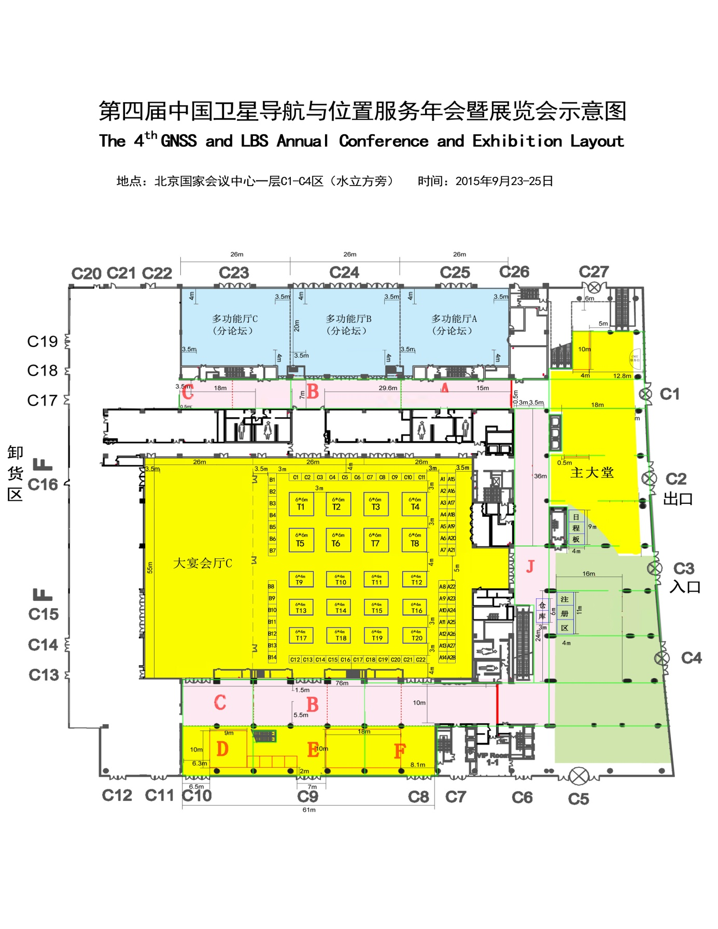

附件2：
第四届中国卫星导航与位置服务展览会
参展确认书
单位名称 |  |  |  | 邮编
通讯地址 |  |  |  | 传真
联 系 人 |  |  |  | 职务
座 机 |  |  |  | 手机
E-mail |  |  |  | 网址
展 位 号 |  | 数量 | 个 | 单价 | 元
展位类型 | （）标准展位  （）特装展位 |  | 金额  合计 | 元
开户名称：中国卫星导航定位协会  开户银行：中信银行总行营业部  银行账号：7111 0101 8260 0296 340  用 途：展位费 |  |  |  | 负责人签字：  （盖章）
提供资料：
1.参展单位情况及产品简介（A4纸 1页，小4号宋体、用于“会刊”）；
2.单位LOGO（JPG格式、AI格式）；
3.楣板单位名称；
以上资料发送电子版至协会邮箱即可。

请将“参展确认书”发至协会，7日内支付“展位费”。
联系人：梁雯霏 谢 梦 电 话：010-63880414 15701004511 传 真：010-63880417 E-mail:glac@glac.org.cn

